СОЦИАЛЬНАЯ ИЛИ ТРУДОВАЯ ПЕНСИЯ
ПО СЛУЧАЮ ПОТЕРИ КОРМИЛЬЦА

Социальная пенсия по случаю потери кормильца устанавливается постоянно проживающим на территории РФ:
- детям в возрасте до 18 лет, потерявшим одного или обоих родителей (единственного родителя);
- детям старше 18 лет, состоявшим на иждивении и обучающимся очно по основным образовательным программам в организациях, осуществляющих образовательную деятельность, и потерявшим одного или обоих родителей (единственного родителя). В этом случае пенсия выплачивается до окончания обучения, но не дольше достижения ими 23 лет;
- 01.01.2018 детям, оба родителя которых неизвестны.



В СФР или его территориальные органы
(в т.ч. через Личный кабинет на сайте www.sfr.gov.ru)

- заявление;
- паспорт или иной документ, удостоверяющий личность;
- свидетельство о рождении ребёнка;
- свидетельства о смерти родителей;
- документ, подтверждающий устройство ребёнка на воспитание в семью опекуна (попечителя);
- копия трудовой книжки родителей

ПОЛНОЕ ГОСУДАРСТВЕННОЕ ОБЕСПЕЧЕНИЕ
ДЕТЕЙ-СИРОТ И ДЕТЕЙ, ОСТАВШИХСЯ
БЕЗ ПОПЕЧЕНИЯ РОДИТЕЛЕЙ, ОБУЧАЮЩИХСЯ
В ПРОФЕССИОНАЛЬНЫХ ОБРАЗОВАТЕЛЬНЫХ ОРГАНИЗАЦИЯХ И ОБРАЗОВАТЕЛЬНЫХ ОРГАНИЗАЦИЯХ ВЫСШЕГО ОБРАЗОВАНИЯ
ДО ОКОНЧАНИЯ ОБУЧЕНИЯ

Детям-сиротам и детям, оставшимся без попечения родителей, обучающимся в профессиональных образовательных организациях и образовательных организациях высшего образования, осуществляются ежемесячные выплаты на оплату питания, приобретение одежды, обуви, мягкого инвентаря, предоставляется ежемесячная выплата на обеспечение проезда на городском (пригородном) транспорте, выплачивается ежегодное пособие на приобретение учебной литературы и письменных принадлежностей, академическая или социальная стипендия. Выпускники образовательных организаций получают единовременное пособие и компенсационную выплату на приобретение одежды, обуви, мягкого инвентаря.

- заявление;
- документы, подтверждающие отсутствие попечения родителей (свидетельство о смерти обоих или единственного родителя, решение суда о лишении (ограничении) родительских прав и др.)

в администрацию образовательной организации

ЗАЩИТА ЖИЛИЩНЫХ ПРАВ

Дети-сироты и дети, оставшиеся без попечения родителей, лица из их числа, могут быть включены в список детей-сирот, которые подлежат обеспечению жилыми помещениями специализированного государственного жилищного фонда Ульяновской области.
В список включаются дети-сироты, достигшие возраста 14 лет.
- заявление;
- свидетельство о рождении;
- документ, удостоверяющий личность;
- договор социального найма жилого помещения или иные документы, подтверждающие право пользования жилым помещением на условиях социального найма (при наличии);
- документ, подтверждающий полномочия законного представителя;
- документ, подтверждающий утрату (отсутствие) попечения родителей (единственного родителя);
Министерство социального развития Ульяновской области
г. Ульяновск,
ул. Федерации, д. 60, кабинет 112
телефон:
(8422) 44-96-84,
доб. 5210, 5211

- доверенность представителя заявителя;
- документы, подтверждающие невозможность проживания в ранее занимаемом жилом помещении

Право на обеспечение детей-сирот и детей, оставшихся без попечения родителей, лиц из их числа жилыми помещениями специализированного жилищного фонда Ульяновской области наступает с 18 лет.

Министерство жилищно-коммунального хозяйства и строительства Ульяновской области
г. Ульяновск,
ул. Радищева, д. 154/1 телефон: (8422)27-10-03

- заявление;
- документ, удостоверяющий личность;
- копия страхового номера индивидуального лицевого счёта

Срок действия договора найма специализированного жилого помещения – 5 лет. По окончании срока действия договора найма специализированного жилого помещения заключается договор социального найма.


ПРЕДОСТАВЛЕНИЕ СЕРТИФИКАТА,
УДОСТОВЕРЯЮЩЕГО ПРАВО ЛИЦ
ИЗ ЧИСЛА ДЕТЕЙ-СИРОТ И ДЕТЕЙ, ОСТАВШИХСЯ
БЕЗ ПОПЕЧЕНИЯ РОДИТЕЛЕЙ, НА ПРИОБРЕТЕНИЕ
ЗА СЧЁТ СРЕДСТВ ОБЛАСТНОГО БЮДЖЕТА УЛЬЯНОВСКОЙ ОБЛАСТИ ТОВАРОВ (РАБОТ, УСЛУГ), НЕОБХОДИМЫХ ДЛЯ РЕМОНТА ЖИЛЫХ ПОМЕЩЕНИЙ, ПРИНАДЛЕЖАЩИХ ИМ НА ПРАВЕ СОБСТВЕННОСТИ

Такое право предоставляется лицам из числа детей-сирот однократно в течение одного года после окончания пребывания под опекой (попечительством), в приемных или патронатных семьях, в образовательных организациях, организациях социального обслуживания, медицинских организациях и иных организациях для детей-сирот.

Министерство социального развития Ульяновской области
г. Ульяновск,
ул. Федерации, д. 60,
кабинет 112
телефон: (8422) 22-99-03, доб. 5304

- справка, выданная органом опеки и попечительства, подтверждающая принадлежность гражданина к числу лиц из числа детей-сирот;
- документ, подтверждающий право собственности лица из числа детей-сирот на жилое помещение;
- документ, подтверждающий окончание пребывания лица из числа детей-сирот в образовательной организации, завершение прохождения им профессионального обучения или получения профессионального образования, либо окончание прохождения военной службы по призыву, либо окончание отбывания наказания в исправительном учреждении

- заявление;
- документ, удостоверяющий личность лица из числа детей-сирот;
- документ, удостоверяющий личность представителя лица из числа детей-сирот, а также его полномочия, - в случае представления заявления представителем лица из числа детей-сирот;
- справка, выданная органом опеки и попечительства, подтверждающая принадлежность гражданина к числу лиц из числа детей-сирот;
- документ, подтверждающий право собственности лица из числа детей-сирот на жилое помещение;
- документ, подтверждающий окончание пребывания лица из числа детей-сирот в образовательной организации, завершение прохождения им профессионального обучения или получения профессионального образования, либо окончание прохождения военной службы по призыву, либо окончание отбывания наказания в исправительном учреждении

ДОПОЛНИТЕЛЬНЫЕ ГАРАНТИИ ПО СОЦИАЛЬНОЙ ПОДДЕРЖКЕ

- бесплатное содержание детей в муниципальных дошкольных образовательных учреждениях;
- бесплатное дополнительное образование в музыкальных, художественных, спортивных государственных и муниципальных учреждениях по программам, финансируемым из бюджета;
- первоочередное обеспечение бесплатными учебниками;
- бесплатное питание в муниципальных образовательных организациях;
- обучение на подготовительных отделениях образовательных организаций высшего образования без взимания платы;
- получение первого и второго начального профессионального образования без взимания платы на полном государственном обеспечении;
- бесплатные путёвки в школьные и студенческие спортивно-оздоровительные лагеря.

в администрацию образовательной организации

- документы, подтверждающие отсутствие попечения родителей (свидетельство о смерти обоих или единственного родителя, решение суда о лишении (ограничении) родительских прав и др.)

ЕСЛИ ВЫ ПЛАНИРУЕТЕ УСЫНОВИТЬ РЕБЁНКА

Усыновление или удочерение (далее – усыновление) является приоритетной формой устройства детей, оставшихся без попечения родителей, при которой ребёнок в своих правах и обязанностях приравнивается к родному ребёнку.
Усыновление допускается в отношении несовершеннолетних детей и только в их интересах, а также с учётом возможности обеспечить детям полноценное физическое, психическое, духовное и нравственное развитие.
Усыновление производится в судебном порядке по заявлению лиц (лица), желающих усыновить ребёнка. Права и обязанности усыновителя и усыновленного ребёнка возникают со дня вступления в законную силу решения суда об усыновлении.
В случае усыновления возможно изменение фамилии, имени, отчества ребёнка, в некоторых случаях – даты рождения ребёнка, изменение места рождения ребёнка, внесение сведений об усыновителях в актовую запись о рождении ребёнка в качестве его родителей.
Тайна усыновления ребёнка охраняется законом.

Усыновителями могут быть совершеннолетние лица
обоего пола, которые:
- не признаны судом недееспособными (ограниченно дееспособными);
- не отстранялись от обязанностей опекуна;
- не лишались и не ограничивались судом в родительских правах;
- не имеют и не имели судимости, не подвергаются и не подвергались уголовному преследованию за преступления против половой неприкосновенности и половой свободы личности, а также за преступления против жизни и здоровья, против свободы, чести и достоинства личности, против семьи и несовершеннолетних, против здоровья населения и общественной нравственности, против общественной безопасности, мира и безопасности человечества;
- не имеют заболеваний, препятствующих усыновлению ребёнка;
- имеют постоянное место жительства;
- имеют доход, обеспечивающий прожиточный минимум усыновленному ребенку;
- прошли подготовку к принятию ребёнка на воспитание в семью в установленном порядке

Граждане Российской Федерации, желающие усыновить ребёнка, подают в орган опеки и попечительства по месту своего жительства заявление с просьбой дать заключение о возможности быть усыновителями с приложением следующих документов:
1) краткая автобиография;
2) справка с места работы лица, желающего усыновить ребенка, с указанием должности и размера средней заработной платы за последние 12 месяцев и (или) иной документ, подтверждающий доход указанного лица, или справка с места работы супруга (супруги) лица, желающего усыновить ребенка, с указанием должности и размера средней заработной платы за последние 12 месяцев и (или) иной документ, подтверждающий доход супруга (супруги);
3) медицинское заключение медицинской организации о состоянии здоровья лица, желающего усыновить ребенка;
4) копия свидетельства о браке (если состоят в браке);
5) копия свидетельства или иного документа о прохождении подготовки лица, желающего усыновить ребенка.
Орган опеки и попечительства в течение 2 рабочих дней со дня подачи заявления запрашивает у соответствующих уполномоченных органов подтверждение следующих сведений:
о гражданах, зарегистрированных по месту жительства гражданина, выразившего желание стать опекуном;
отсутствие у гражданина обстоятельств, указанных в абзацах третьем и четвертом пункта 1 статьи 146 Семейного кодекса Российской Федерации;
о получаемой пенсии, ее виде и размере (для лиц, основным источником доходов которых являются пенсионные выплаты).
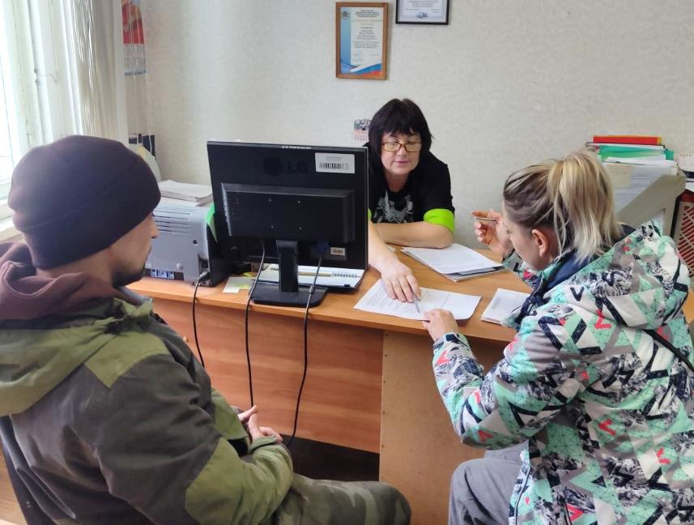

Орган опеки и попечительства проводит обследование условий проживания кандидата в усыновители.
На основании представленных документов и полученных сведений орган опеки и попечительства готовит заключение о возможности быть кандидатом в усыновители, которое действительно 2 года.
Заключение о возможности быть усыновителем является основанием для постановки на учёт гражданина, выразившего желание быть усыновителем.
Кандидаты в усыновители с целью оказания им содействия в подборе ребёнка могут обратиться с вопросом о постановке на учёт в любой орган опеки и попечительства, к региональному оператору государственного банка данных о детях любого субъекта Российской Федерации по своему выбору, а также к федеральному оператору.

Кандидаты в усыновители имеют право:
- получить подробную информацию о ребёнке и сведения о его родственниках;
- обратиться в медицинское учреждение для проведения независимого медицинского освидетельствования усыновляемого ребёнка с участием представителя учреждения, в котором находится ребёнок

Кандидаты в усыновители обязаны лично:
- познакомиться с ребёнком и установить с ним контакт;
- ознакомиться с документами усыновляемого ребёнка;
- подтвердить в письменной форме факт ознакомления с медицинским заключением о состоянии здоровья ребёнка

МЕРЫ СОЦИАЛЬНОЙ ПОДДЕРЖКИ УСЫНОВИТЕЛЕЙ

- Единовременная денежная выплата из средств регионального бюджета

Гражданам Ульяновской области, усыновившим ребёнка, оставшегося без попечения родителей, на территории Ульяновской области, из средств регионального бюджета выплачивается единовременное пособие в размере 100 тысяч рублей на каждого усыновлённого ребёнка.

Министерство социального развития Ульяновской области
г. Ульяновск,
ул. Федерации, д.60, каб.104,
тел.(8422) 44-96-84, доб.5810
- заявление;
- паспорт или иной документ, удостоверяющий личность усыновителя;
- решение суда об усыновлении ребёнка;
- свидетельство о рождении ребёнка;
- реквизиты счёта усыновителя в банке или иной кредитной организации



- Единовременная денежная выплата из средств федерального бюджета

Единовременное пособие в связи с усыновлением детей, оставшихся без попечения родителей – 23011,39 руб.
При усыновлении ребёнка-инвалида, ребёнка в возрасте старше 7 лет, а также детей, являющихся братьями и (или) сёстрами, выплачивается единовременное пособие в размере 175825,80 руб.

- заявление;
- паспорт или иной документ, удостоверяющий личность усыновителя;
- решение суда об усыновлении ребёнка;
- свидетельство о рождении ребёнка;
-справка об инвалидности ребёнка (при наличии);
- реквизиты счёта усыновителя в банке или иной кредитной организации

В CФР или его территориальные органы
(в т.ч. через Личный кабинет на сайте www.sfr.gov.ru)



Семья, усыновившая ребёнка, имеет право на ежемесячные пособия и выплаты, предоставляемые семьям с детьми в соответствии с законодательством Российской Федерации.

КАК СТАТЬ ОПЕКУНОМ (ПОПЕЧИТЕЛЕМ) РЕБЁНКА

Опека или попечительство – это форма семейного устройства, которая устанавливается над детьми, оставшимися без попечения родителей, в целях их содержания, воспитания и образования, а также для защиты их прав и интересов.
Опека устанавливается над детьми, не достигшими возраста 14 лет, попечительство устанавливается над детьми в возрасте от 14 до 18 лет.

Опекун (попечитель) является законным представителем ребёнка.
Опекунами (попечителями) назначаются совершеннолетние дееспособные граждане.

Опекунами и попечителями не могут стать
граждане:
- больные хроническим алкоголизмом и наркоманией;
- отстранённые от исполнения обязанностей опекунов (попечителей);
- ограниченные (лишённые) в родительских правах;
- бывшие усыновители, если усыновление отменено по их вине;
- не имеющие возможности по состоянию здоровья осуществлять обязанности по воспитанию ребёнка;
- имеющие или имевшие судимость, подвергающиеся или подвергавшиеся уголовному преследованию за преступления против жизни и здоровья, свободы, чести и достоинства личности, половой неприкосновенности и половой свободы личности, против семьи и несовершеннолетних, здоровья населения и общественной нравственности, а также против общественной безопасности, мира и безопасности человечества;
- не прошедшие подготовки в установленном порядке.

Опекуны и попечители несовершеннолетних граждан обязаны проживать совместно со своими подопечными. Раздельное проживание попечителя с подопечным, достигшим возраста 16 лет, допускается только с разрешения органа опеки и попечительства.
На содержание ребёнка, находящегося под опекой (попечительством), ежемесячно выплачиваются денежные средства на оплату питания и приобретение комплекта одежды, обуви, мягкого инвентаря, предоставляется выплата на обеспечение проезда на городском (пригородном) транспорте (в случае если ребёнок обучается в муниципальной образовательной организации), иные меры поддержки.

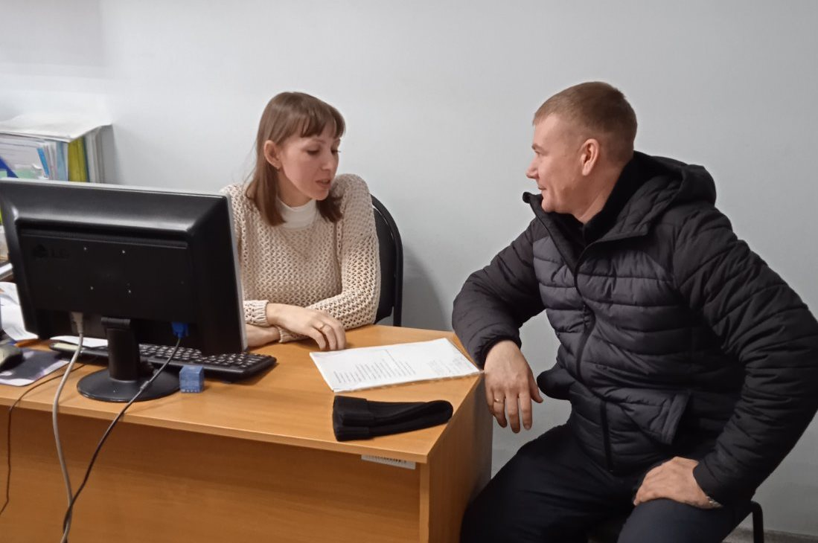

МЕРЫ СОЦИАЛЬНОЙ ПОДДЕРЖКИ ОПЕКУНОВ (ПОПЕЧИТЕЛЕЙ)

- Единовременное пособие при передаче
ребёнка на воспитание в семью в размере 23011,39 руб.
В случае передачи на воспитание в семью двух и более детей пособие выплачивается на каждого ребёнка.

В CФР или его территориальные органы
(в т.ч. через Личный кабинет на сайте www.sfr.gov.ru)

- заявление;
- паспорт или иной документ, удостоверяющий личность;
- документ, подтверждающий устройство ребёнка на воспитание в семью опекуна (попечителя);
- свидетельство о рождении ребёнка;
- документы, подтверждающие факт отсутствия попечения над ребёнком единственного или обоих родителей;
- реквизиты лицевого счёта опекуна (попечителя) в банке или иной кредитной организации

2. Ежемесячная выплата на содержание ребёнка в семье опекуна (попечителя) на оплату питания и приобретение комплекта одежды, обуви, мягкого инвентаря в размере 10477,5 руб.

- заявление;
- паспорт или иной документ, удостоверяющий личность

в орган опеки и попечительства по месту жительства

3. Выплата на обеспечение проезда на городском, пригородном, в сельской местности на внутрирайонном транспорте (кроме такси), а также проезда один раз в год месту жительства и обратно к месту обучения в размере 610,71 руб.

- заявление;
- паспорт или иной документ, удостоверяющий личность;
- справка об обучении ребёнка в муниципальной образовательной организации

в орган опеки и попечительства по месту жительства

- Ребёнок, находящийся под опекой, имеет
право на получение алиментов от родителей, в случае их смерти – пенсии по потере кормильца

- заявление;
- паспорт или иной документ, удостоверяющий личность;
- свидетельство о рождении ребёнка;
- свидетельства о смерти родителей;
- документ, подтверждающий устройство ребёнка на воспитание в семью опекуна (попечителя);
- копия трудовой книжки родителей.

В CФР или его территориальные органы
(в т.ч. через Личный кабинет на сайте www.sfr.gov.ru)

5. На опекунов несовершеннолетних граждан распространяются социальные гарантии, предоставляемые женщинам в связи с материнством:
- ограничение работы в ночное время и сверхурочных работ;
- привлечение к работам в выходные и нерабочие праздничные дни;
- направление в служебные командировки;
- предоставление дополнительных отпусков;
- установление льготных режимов труда и отдыха.

ЕСЛИ ВЫ РЕШИЛИ СТАТЬ ПРИЁМНЫМ РОДИТЕЛЕМ

Приёмная семья рассматривается как форма опеки над ребёнком, оставшимся без попечения родителей, которая осуществляется по договору о приёмной семье.

Договор о приёмной семье заключается между органом опеки и попечительства и приёмными родителями или приёмным родителем, на срок, указанный в этом договоре.
В данном случае органом опеки и попечительства издаётся акт о назначении опекуна, исполняющего свои обязанности возмездно.
В течение 10 дней после издания акта о назначении опекуна, исполняющего свои обязанности возмездно, между органом опеки и попечительства и опекуном заключается договор о приёмной семье. При этом помимо ежемесячных выплат на содержание ребёнка приёмному родителю по условиям договора предусмотрена выплата вознаграждения.

Приёмный родитель является законным представителем ребёнка и обязан обеспечивать защиту его прав и интересов.

Приёмными родителями могут быть супруги, а также отдельные граждане, желающие принять ребенка или детей на воспитание. Лица, не состоящие в браке между собой, не могут быть приёмными родителями одного и того же ребенка.

Приёмными родителями (родителем) могут быть совершеннолетние лица обоего пола, за исключением:
- лиц, признанных судом недееспособными или ограниченно дееспособными;
- лиц, лишённых по суду родительских прав или ограниченных судом в родительских правах;
- отстранённых от обязанностей опекуна (попечителя) за ненадлежащее выполнение возложенных на него законом обязанностей;
- бывших усыновителей, если усыновление отменено по их вине;
- лиц, имеющих заболевания, при наличии которых нельзя принять ребенка (детей) в приёмную семью;
- лиц, имеющих или имевших судимость, подвергающихся или подвергавшихся уголовному преследованию за преступления против жизни и здоровья, свободы, чести и достоинства личности, половой неприкосновенности и половой свободы личности, против семьи и несовершеннолетних, здоровья населения и общественной нравственности, а также против общественной безопасности, мира и безопасности человечества;
- лиц, не прошедших подготовки в установленном порядке.

Опекун (попечитель), приёмные родители
ребёнка имеет право и обязаны:
- воспитывать ребенка, находящегося под опекой (попечительством);
- заботиться о его здоровье, физическом, психическом, духовном и нравственном развитии;
- вправе самостоятельно определять способы воспитания ребёнка с учётом мнения ребёнка и рекомендаций органа опеки и попечительства, а также при соблюдении требований, предусмотренных Семейным кодексом РФ.
МЕРЫ СОЦИАЛЬНОЙ ПОДДЕРЖКИ ПРИЁМНЫХ РОДИТЕЛЕЙ

1. Единовременное пособие при передаче ребёнка на воспитание в семью в размере 23011,39 руб.

В случае передачи на воспитание в семью двух и более детей пособие выплачивается на каждого ребёнка.

- заявление;
- паспорт или иной документ, удостоверяющий личность;
- договор о приёмной семье;
- свидетельство о рождении ребёнка;
- документы, подтверждающие факт отсутствия попечения над ребёнком единственного или обоих родителей;
- реквизиты лицевого счёта приёмного родителя в банке или иной кредитной организации
В СФР или его территориальные органы
(в т.ч. через Личный кабинет на сайте www.sfr.gov.ru)

- Вознаграждение, причитающееся
приёмному родителю за воспитание каждого ребёнка, принятого на воспитание в семью составляет 7425,9 руб.

Приёмным родителям, проживающим в сельской местности, выплачивается ежемесячная доплата за каждого принятого на воспитание в приёмную семью ребёнка в размере 414,7 рублей.

В зависимости от возраста и состояния здоровья приёмных детей приёмным родителям выплачиваются надбавки к установленному им вознаграждению:
1) за работу с детьми в возрасте до 6 лет с ограниченными возможностями здоровья – 20 %;
2) за работу с детьми в возрасте от 6 лет и старше – 30 %;
3) за работу с детьми в возрасте от 6 лет и старше с ограниченными возможностями здоровья - 40 %.

- заявление;
- паспорт или иной документ, удостоверяющий личность

в орган опеки и попечительства по месту жительства

3. Ежемесячная выплата на содержание ребёнка
в приёмной семье на оплату питания и приобретение комплекта одежды, обуви, мягкого инвентаря в размере 10477,5 руб.

- заявление;
- паспорт или иной документ, удостоверяющий личность

в орган опеки и попечительства по месту жительства

4. Выплата на обеспечение проезда на городском, пригородном, в сельской местности на внутрирайонном транспорте (кроме такси), а также проезда один раз в год месту жительства и обратно к месту обучения в размере 610,71 руб.

- заявление;
- паспорт или иной документ, удостоверяющий личность;
- справка об обучении ребёнка в муниципальной образовательной организации

в орган опеки и попечительства по месту жительства

- Ребёнок, находящийся в приёмной семье,
имеет право на получение алиментов от родителей,
в случае их смерти – пенсии по потере кормильца

- заявление;
- паспорт или иной документ, удостоверяющий личность;
- свидетельство о рождении ребёнка;
- свидетельства о смерти родителей;
- документ, подтверждающий устройство ребёнка на воспитание в семью приёмного родителя;
- копия трудовой книжки родителей
В СФР или его территориальные органы
(в т.ч. через Личный кабинет на сайте www.sfr.gov.ru)

Приёмным семьям, в которых содержатся и воспитываются трое и более детей, включая родных и усыновлённых, предоставляются меры социальной поддержки, установленные законодательством Ульяновской области для многодетных семей.

ОТДЫХ И ОЗДОРОВЛЕНИЕ ДЕТЕЙ

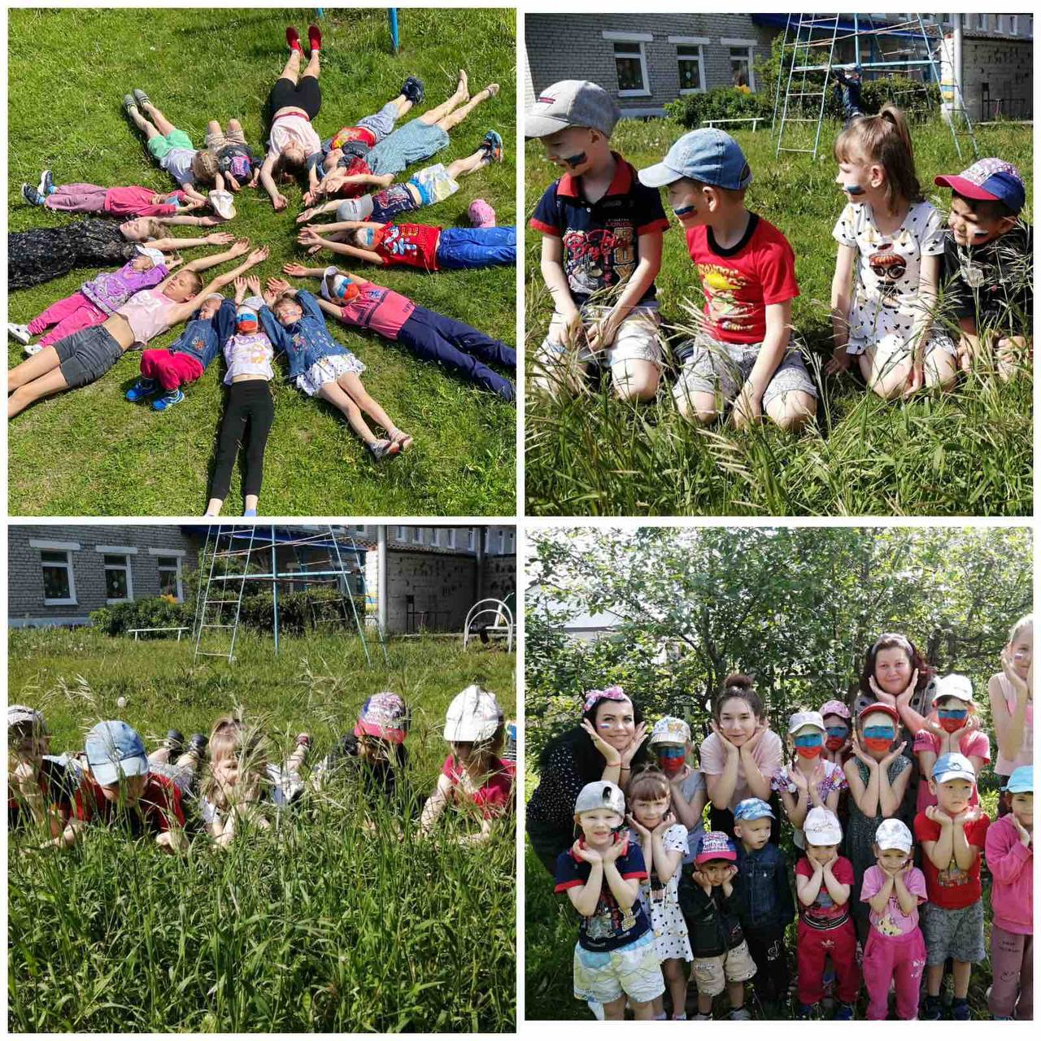

- Предоставление детям-сиротам и детям, оставшимся без попечения родителей, бесплатных путевок в организации отдыха детей и их оздоровления (загородные оздоровительные лагеря и школьные лагеря с дневным пребыванием), находящиеся на территории Ульяновской области.
Заявку на приобретение путёвки в загородный оздоровительный лагерь необходимо зарегистрировать
в электронной форме на портале лето73.ру с 1 апреля 2023 года.
Для этого необходимо зайти на сайт лето73.ру и в разделе «Заявочная кампания по бесплатным путёвкам» оформить заявку в выбранный лагерь. При этом выбрать можно только один лагерь и одну смену!
Список лагерей, куда возможно получить бесплатную путевку, будет размещён на сайте лето73.ру с 25 марта 2023 года.
В течение 10 календарных дней с момента электронной подачи заявки родитель или иной законный представитель ребёнка должен предоставить установленный пакет документов:
- копию паспорта опекуна (попечителя), приёмного родителя, оформившего электронную заявку;
- копию свидетельства о рождении ребёнка независимо от его возраста;
- справку с места учёбы (оригинал);
- документ, подтверждающий устройство ребёнка
на воспитание в семью опекуна (попечителя), приёмного родителя;
- заявление по установленной форме (оформляется на месте)
для жителей г. Ульяновска – по адресу: г. Ульяновск,
пр. Нариманова, д. 13, каб. 235, 236, 2-й этаж,
для жителей других муниципальных образований – в муниципальные органы управления образованием.

- Предоставление опекунам (попечителям),
приёмным родителям компенсации стоимости путевки в случае самостоятельного приобретения путевок в организации отдыха и оздоровления детей, находящиеся на территории Российской Федерации, осуществляется 1 раз в календарный год в размере, не превышающем размера средней стоимости путевки в стационарных загородных лагерях, который устанавливается ежегодно постановлением Правительства Ульяновской области (в 2023 году – 17281 рубль за смену продолжительностью 21 день).
Предоставление компенсации стоимости проезда осуществляется на основании проездных документов один раз в календарный год.
Для предоставления компенсации стоимости путевки опекуны, (попечители), приёмные родители в течение 10 календарных дней после окончания срока пребывания в организации отдыха детей и их оздоровления представляют в ОГКУ «Управление обеспечения деятельности в сфере образования» (г. Ульяновск, пр. Нариманова, д. 13) следующие документы:
- заявление о предоставление компенсации;
- копию паспорта опекуна (попечителя), приёмного родителя, оформившего электронную заявку;
- копию свидетельства о рождении ребёнка (для детей до 14 лет), копию паспорта (для детей старше 14 лет);
- документ, подтверждающий устройство ребёнка на воспитание в семью опекуна (попечителя), приёмного родителя;
- заверенную копию договора организации отдыха детей и их оздоровления с опекуном (попечителем), приёмным родителем по организации отдыха и оздоровления ребенка;
- копию документа, подтверждающего факт оплаты путевки;
- отрывной талон к путевке или заверенную организацией копию отрывного талона к путевке;
- реквизиты банковского счета опекуна (попечителя), приемного родителя, открытого в кредитной организации.
Телефон «горячей линии»: 8(8422) 43-30-31, 43-31-25

Подготовка граждан, выразивших желание принять на воспитание в свою семью детей-сирот и детей, оставшихся без попечения родителей, осуществляется на безвозмездной основе областными государственными казёнными учреждениями для детей-сирот и детей, оставшихся без попечения родителей.
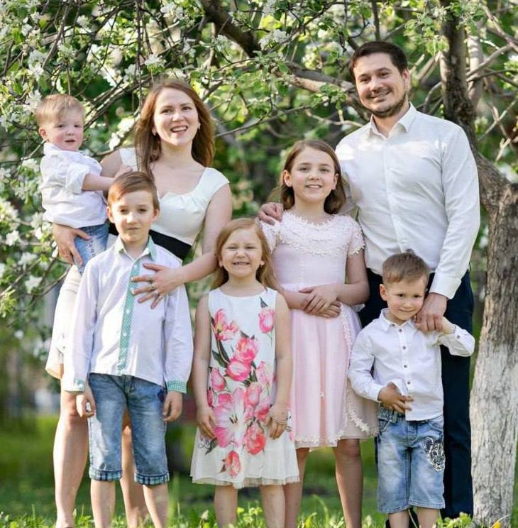

Обучение кандидатов в усыновители, опекуны (попечители), приёмные родители проводится по «Программе подготовки лиц, желающих принять на воспитание в свою семью детей-сирот и детей, оставшихся без попечения родителей «Школа замещающих родителей».

Для обучения в «Школе замещающих родителей» необходимо получить направление на прохождение курсов в органе опеки и попечительства по месту жительства.

Обучение проводится ежемесячно в течение 2-3-х недель (48 часов) и включает в себя теоретическую, практическую часть и психологическую диагностику. По итогам обучения кандидатам выдаётся свидетельство о прохождении курсов «Школа замещающих родителей».

ПЕРЕЧЕНЬ ОРГАНИЗАЦИЙ,

ОСУЩЕСТВЛЯЮЩИХ ПОДГОТОВКУ ГРАЖДАН В РАМКАХ «ШКОЛЫ ЗАМЕЩАЮЩИХ РОДИТЕЛЕЙ»

ОГКУ Детский дом «Соловьиная роща»
ОГКУ СКДД
«Дом детства»

г. Ульяновск,
ул. Оренбургская, 33, тел. 8(8422) 52-15-42)

г. Ульяновск, пр. Авиастроителей, 19, тел. 8(8422) 50-24-14

ОГКУ Димитровградский
детский дом «ПЛАНЕТА»

ОГКУ Ульяновский
детский дом
«Гнездышко»

Ульяновская область,
г. Димитровград,
ул. Ленинградская, 54,
тел. 8 (84235) 2-44-28
г. Ульяновск,
пр. Терешковой, 3а,
тел. 8 (8422) 48-61-33

ОГКУ Майнский детский дом «Орбита»

ОГКУ СРЦ «Росток»

Ульяновская область, Новоспасский район, д. Рокотушка,
ул. Школьная, 11,
тел. 8(84238) 2-30-20

Ульяновская область,
р.п. Майна,
ул. Ленинская, 8,
тел. 8 (84244) 2-11-71

Ульяновская область, Барышский район,

с. Новый Дол, ул. Школьная, 1,

тел. 8 (84253) 45-1-16

ОГКУ СО Детский психоневрологический интернат «Остров детства»

